МИНИСТЕРСТВО СЕЛЬСКОГО ХОЗЯЙСТВА
РОССИЙСКОЙ ФЕДЕРАЦИИ

ИНФОРМАЦИОННЫЙ ЛИСТОК
ФИЛИАЛА ФГБУ «РОССЕЛЬХОЗЦЕНТР» ПО КРАСНОЯРСКОМУ КРАЮ
№ 8 от 28.03.2024 г.
660049 г. Красноярск, Сурикова ул., 54 «В»
Тел/Факс (391) 227-74-63, 227-28-89, e-mail: krstazr@mail.ru
Сайт: rsc024.ru

Роль гуматов в повышении урожайности
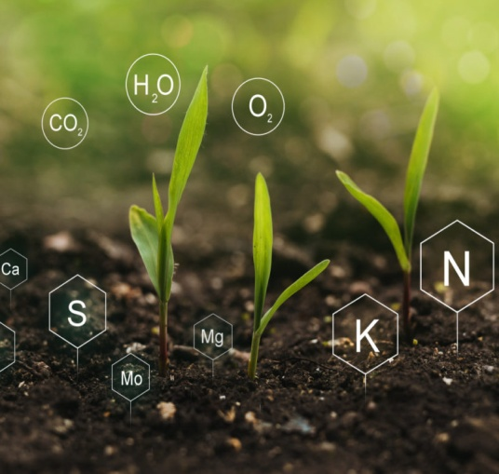
Специалисты филиала ФГБУ «Россельхозцентр» по Красноярскому краю информируют сельхозпроизводителей и садоводов о важности проведения корневых подкормок с использованием гумата. В составе препарата содержатся макро- и микроэлементы в хелатной (доступной для растений) форме: N, K, Fe, Мn, Мо, Co, Zn, B, Cu.
Препараты на основе гуминовых кислот применяются в предпосевной обработке семян, а также для подкормок в период вегетации растений. Благодаря гуматам растения ускоряют рост и развитие, у них повышается иммунитет и устойчивость к стрессам. Следовательно, увеличивается качество и количество урожая. Препараты на основе гуминовых кислот способствуют:
- формированию почвенной структуры и водно-физических свойств почв;
- повышению устойчивости растений к заморозкам, засухе, переувлажнению, недостаточной освещённости;
- ускорению сроков созревания растений на 5-7 дней;
- снижению стресса у растений после обработки пестицидами;
- повышению иммунитета растений к грибковым и бактериальным инфекциям;
- образованию мощной корневой системы, которая помогает снабжению растений необходимым питанием;
- прибавке урожая до 35% в зависимости от вида с.-х. культуры и частоты обработок;
- улучшению качества полученного урожая.

По вопросам применения препарата «Гумат+7В» и для подачи заявок на приобретение обращаться в филиал ФГБУ «Россельхозцентр» по Красноярскому краю, тел. 8(391) 227-74-96.

Руководитель филиала А.В. Малинников

